**Point sur les Points d’apport volontaire, le tri des ordures ménagères**

Plusieurs PAV sont à votre disposition sur la commune de Marcey.

Le Clos Hubert

Le Bourg

Parking de covoiturage « La Moinerie »

Pont Corbet

Les PAV sont relevés : pour les ordures ménagères le lundi et jeudi / pour le Tri sélectif lundi mercredi jeudi / le verre le mardi semaine paire.

Pour ceux qui ont des locations saisonnières merci de rappeler à vos locataires les consignes de tri.

Les abords des PAV ne sont pas des déchetteries. Merci de ne rien laisser par terre ni sacs poubelles, ni encombrants.

**Nouveau à Marcey**

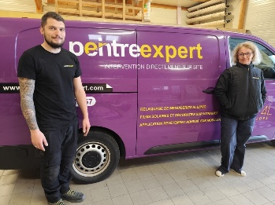

**Peintreexpert**

134 route de Granville zone commerciale du Pavé

Peinture fenêtres -ALU-PVC

**Horaires d’ouverture au public / secrétariat de la Mairie :**

Lundi : 8h30-12h / 16h-19h

Mardi : 8h30-12h / le secrétariatrépond au téléphone jusqu’à 17h

Mercredi : 8h30-12h / **après-midi sur RDV** (13h30-15h30)

Jeudi : 8h30-12h **/** le secrétariatrépond au téléphone jusqu’à 17h

Vendredi : 10h-12h / répond au téléphone jusqu’à 16h

Téléphone : 02.33.58.10.57

Mail : [mairie@marceylesgreves.fr](mailto:mairie@marceylesgreves.fr)

Pour rester informé n’hésitez pas consulter le site internet de la commune et le panneau numérique Route de Granville

**Suite à la mise en place du BAL (base adresse locale), une carte de la commune est à disposition en Mairie avec le nom des nouvelles rues et également le tracé des chemins pédestres.**

**L’Ambroisie**



La plante pousse en avril-mai, croît en juin-juillet, entre en floraison en août. L’émission de pollen intervient en août et octobre. À l’automne (septembre-novembre), les fleurs donnent des graines qui se ressèment, assurant les générations suivantes.

Le pollen donne des réactions allergiques chez les personnes sensibles, constitue une menace pour l’agriculture et pour la biodiversité. L’ambroisie doit être détruite avant la pollinisation (en août) et, à nouveau, avant la grenaison (septembre).

**Pour terminer un petit jeu d’été**

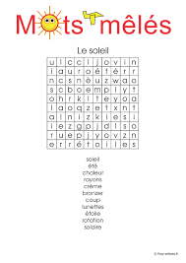

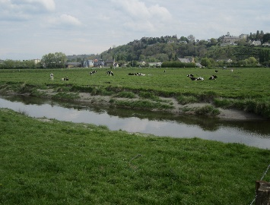

**N° 44: Avril, Mai, Juin 2025**

**LE MOT DU MAIRE**

Bonjour à chacun d’entre vous,

C’est avec un plaisir toujours renouvelé que nous vous faisons part des dernières actualités de votre commune.

A peu de reprises, nous avons été alertés par des personnes s’inquiétant pour leurs voisins, mais je pense important d’attirer votre attention sur le fait de prendre soin des uns des autres en ces périodes estivales. Si vous remarquez quelque chose d’inhabituel, avertissez les services de la mairie.

Avec mes collègues, nous vous proposons aussi une recette de cocktail pour l’été : une dose de chaleur, une dose de soleil et 2 doses de bonne humeur.

Je vous souhaite un bel été et d’agréables vacances.

Elise ROUSSEL.

**Rétrospective**

**L’INAUGURATION DE LA SALLE COMMUNALE,**

**samedi 22 mars**

Merci à tous d’être venus aussi nombreux ! ce fût un réel plaisir pour le conseil municipal et moi-même de vous retrouver pour échanger et pour découvrir ensemble la rénovation de notre belle salle communale.

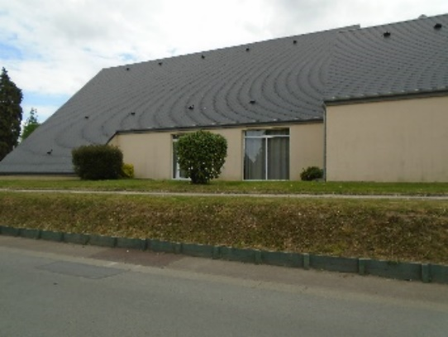

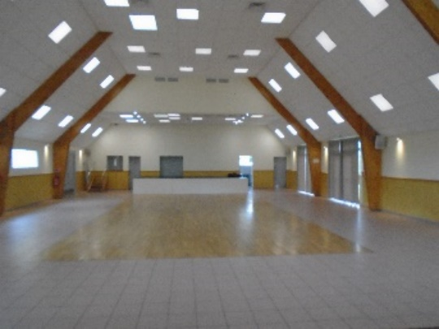

**Répar Café**

Répar'Café, Troc Plantes d'Essen'sel et Vélocité 5 Avril 2025

Nous avons eu une grande affluence, tant au Répar' Café qu'au Troc Plantes.

42 objets apportés, 28 réparations et 6 objets en attente de pièces. 8 affûtages d'outils.

Quelques personnes ont découvert le Bee Wrap à l'atelier Zéro Déchet Fabrication de couvercle en tissu enduit de cire d'abeille, ce qui permet de remplacer les films étirables ou le papier aluminium.

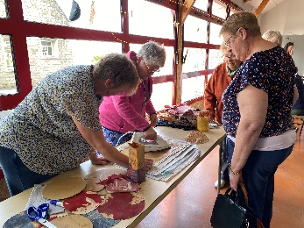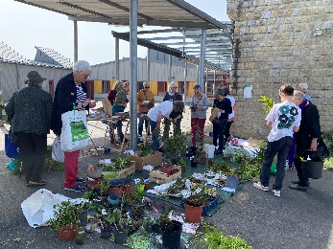

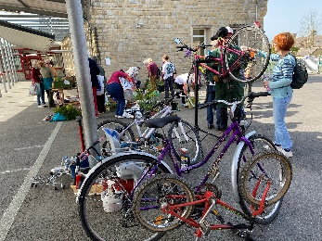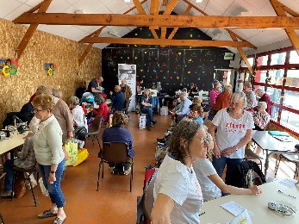

**Brocante du 1er mai**

C’est sous un soleil radieux et une chaleur exceptionnelle que vous êtes venus en nombre à la rencontre des exposants.

Vendeurs, acheteurs tout le monde était ravi de cette belle journée.

Merci à nos bénévoles pour l’organisation, les repas, la buvette. Merci pour votre disponibilité.

**Cérémonie du 8 mai 2025**

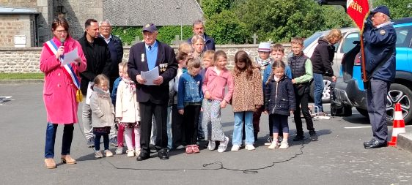

**Belote du 13 juin 2025**



Organisé par l’A.F.C sous le signe d’un vendredi 13 vous avez été nombreux à remporter les prix offerts par l’Association Familiale et Culturelle. Nous comptons sur votre présence au prochain concours (date à venir)

**Fête de l’école**

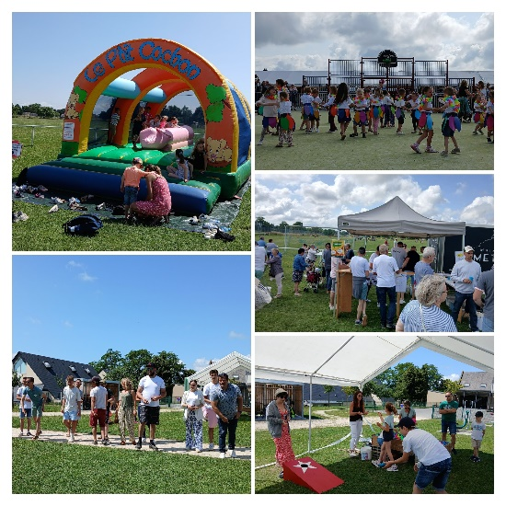

Comme tous les ans, l'Association des Parents d'Elèves (APE) et l'équipe enseignante de l'école Arc-en-Ciel ont organisé le dimanche 15 juin la fête de l'école. La matinée a été animée par les danses des maternelles ou les challenges sportifs des plus grands. Après le repas, les enfants ont profité des stands de jeux ou de la structure gonflable pendant que les adultes se sont défiés au concours de palets. Une journée festive pour les élèves et leurs familles pour bien terminer l'année ! L'APE remercie toutes les familles, les bénévoles et l'équipe enseignante pour la réussite de cette belle journée

**Point sur les Travaux**

**Pose de panneaux photovoltaïques à la mairie**

**Le début du chantier**

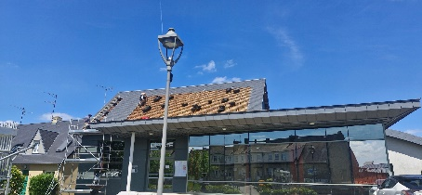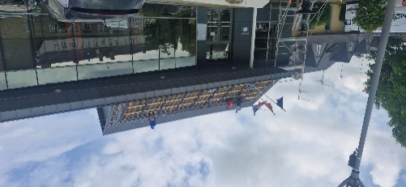

**L’achèvement des travaux**

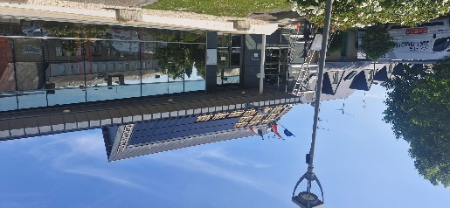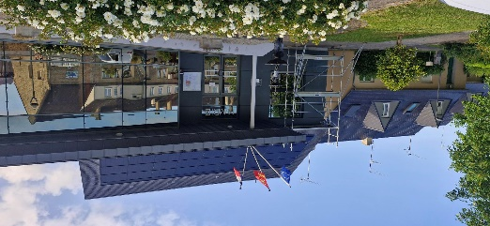

**Manifestations à venir**

**Soirée Champêtre**

Repas dansant sur réservation organisé par le Comité des Fêtes le 05 juillet – réservation 06.62.21.35.49

Feux d’artifice ouvert à tous

**Courses Hippiques - Hippodrome de Marcey-les-Grèves**

Dimanche 20 juillet et mardi 05 août

**CLSH de la Sée**

Les vacances de printemps se sont déroulées sous le signe de Pâques : sorties (bowling, piscine, écomusée, village du numérique à St Hilaire du Harcouët) activités (jardinage, pâtisseries et décorations de Pâques, Rugby etc…)

Merci aux animateurs et aux enfants pour la réfection du mobilier du centre de loisirs

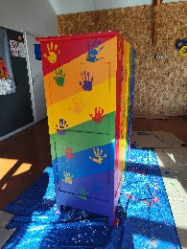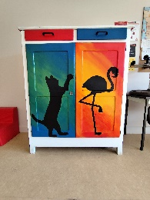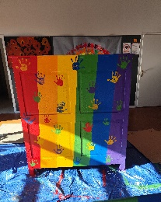

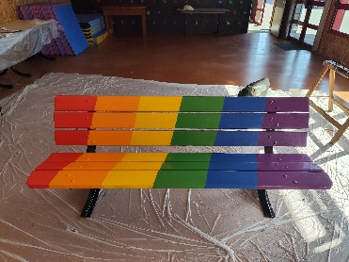

Les Programmes de Juillet sont en ligne, n’hésitez pas à les consulter : sur le site internet de la Mairie*:* [**https ://.marcey-les-greves.fr/centre-de-loisirs-de-la-see/**](https://.marcey-les-greves.fr/centre-de-loisirs-de-la-see/)**Icône : centre de loisirs** ou de passer au bureau afin d’obtenir les dossiers d’inscriptions, programmes ou tout simplement prendre des informations.

Les activités pour le mois d’août seront disponibles début Juillet.

**Bon à savoir :** le CLSH recrute pour chaque période de vacances des animateurs ainsi que des stagiaires BAFA. N’hésitez pas à nous transmettre votre CV et votre lettre de motivation.

**École**

La rentrée scolaire sera le 1er septembre 2025

Nous souhaitons une belle retraite à Mme Véronique LUCAS que nous remercions pour ses 25 années d’investissement au sein de notre école



Encourageons le covoiturage sur le trajet Granville-Avranches

La commune a décidé de s’engager dans l’offre de mobilité proposée par Covoistop à partir du mois de septembre. Un arrêt commun à celui de l’arrêt manéo sera matérialisé (voir panneau ci-dessous) dès le mois de juin.

Moyennant une inscription des utilisateurs et la signature de la charte d’utilisation, un panneau labellisé vous sera remis gratuitement en mairie. Ce panneau comporte votre destination et le montant de la course à remettre au conducteur dès votre montée dans le véhicule. A titre d’exemple, la course pour Granville est de 2 € ; tout trajet inférieur à 3 km est gratuit.

**Plantations d’arbres (Chambre d’Agriculture)**

Commande groupée de plants d’arbres et d’arbustes à tarif préférentiel.

Bons de commande disponible en mairie jusqu’au 15 juillet 2025.

**Aide aux entreprises**

Un projet de modernisation pour votre entreprise ?

Pensez OCM ! Un véritable levier de soutien à l’économie locale !

L'Opération Collective de Modernisation (OCM) est un programme pour la modernisation et le développement des activités artisanales, des commerces et services de proximité par l'attribution de subventions directes pour des investissements ciblés.

Portée par le PETR Sud Manche Baie du Mont-Saint-Michel cette opération, véritable levier de soutien à l’économie locale et à l’attractivité du territoire est financée par les trois communautés de communes ou d’agglomération du Sud-Manche : communauté d'agglomération Mont Saint-Michel - Normandie, Granville Terre et mer et Villedieu Intercom, par le Conseil départemental de la Manche et la Région Normandie pour un total de crédits affectés à cette opération s’élevant à 1 366 155,90 €.

Le seuil d’investissement minimal est fixé à 3 000 euros pour les investissements liés au numérique et 5 000 euros dans tous les autres cas, hors taxes.

Les subventions au titre de l’OCM ne sont pas cumulables avec les autres dispositifs de subvention du Conseil Régional de Normandie, du Conseil Départemental de la Manche ([notamment les aides à l’immobilier](https://www.msm-normandie.fr/fr/developpement-economique/acces-rapide-3/aide-a-l-immobilier-d-entreprise)) et aux dispositifs liés aux investissements numériques.

Attention : pour pouvoir bénéficier des subventions, aucun travaux ne doit être commencé (ni aucun devis signé) avant l’instruction de votre demande.

 Dossier de demande d’aide disponible auprès de la direction du développement économique, joignable au 02 33 89 67 05 ou par mail sur [service.economie[a]msm-normandie.fr](mailto:service.economie@msm-normandie.fr)

**Aides à la rénovation énergétique de votre habitat**

Une aide à la rénovation énergétique a été mise en place par la commune n’hésitez pas à vous renseigner vous en mairie.

Pour des conseils et aides financières

La communauté d’agglomération Mont Saint-Michel – Normandie vous accompagne dans vos démarches à travers la mise en place d’un**service d’informations et de conseils ouvert à tous les habitants**, pour la rénovation de leur logement : rénovation énergétique, adaptation à la perte d’autonomie, lutte contre l’habitat indigne, rénovation des copropriétés :

* Appelez le 09 82 81 63 84, du lundi au vendredi
* Ou envoyez un e-mail à [renovation.habitat@msm-normandie.fr](mailto:renovation.habitat@msm-normandie.fr)
* Ou rencontrez directement un conseiller via [les permanences sur le territoire](https://drive.google.com/file/d/1sIoIa_lmQ6AZY8YoqIu-NKfZ5qQ_H7HK/view?usp=share_link)

**Urbanisme**

Un projet de construction ou d’aménagement ?

Vous pouvez désormais déposer en ligne vos demandes d’urbanisme.

Rendez-vous sur le Guichet Numérique des Autorisations d’Urbanisme accessible via le site web suivant :

[**https://www.petr-baiemontsaintmichel.fr/**](https://www.petr-baiemontsaintmichel.fr/)

**Cimetière**

Des vols de fleurs et de plaques ont été rapportés en Mairie !

Quelle désolation de constater que ni le repos de nos défunts et ni le deuil de leur famille ne sont aucunement respectés !!!!!!

Nous communiquons sur ce sujet afin que chacun soit vigilant !

Nous en profitons pour vous rappeler de vérifier la durée de vos concessions et de ne pas oublier de les renouveler si tel est votre choix.

Nous vous remercions pour l’entretien de vos sépultures familiales il est toujours agréable de voir ce lieu de mémoire fleuri et propre. Nous remercions également nos agents qui y passent beaucoup de temps afin que le cimetière soit tenu le plus impeccablement possible.

**Village Séniors "Les Hameaux du Levant"**

Suite à notre réunion publique du 15 avril, nous souhaitons vous apporter des informations complémentaires au sujet du Village Séniors **Hameaux du Levant** de Marcey-les-Grèves, ouvert

à tous. **Des charges maîtrisées pour une sérénité financière**

Nous avons le plaisir de vous confirmer des estimations de charges attractives pour les futurs propriétaires. Pour un logement de type T3, les charges de copropriété s'élèveront à environ **120€ par mois**, et à environ **90€ par mois** pour un T2.

Ces charges incluent le salaire du régisseur, garantissant une présence et des services sur place, ainsi que l'eau potable individuelle et l'adhésion à l'association du village, favorisant le lien social et les activités. Concernant la consommation électrique, une estimation de **40€ par mois** par logement est

prévue. Tous les logements seront construits selon la **norme RE2020**, assurant une performance énergétique optimale et des dépenses réduites pour le chauffage et l’électricité. **Démarrage des travaux et opportunités restantes** Le coup d'envoi des travaux est prévu pour **fin octobre 2025.** Si vous souhaitez bénéficier d’un logement neuf dans un cadre pensé pour le bien-être des séniors, quelques lots sont encore disponibles **pour vous, pour vos proches ou pour investir.**

Contactez-nous au **02 33 91 08 36** ou directement sur **designpromotions.fr**

